Municipio de Ramos Arizpe Coahuila
Al 31 de Marzo del 2018

Notas a los Estados Financieros c) Notas de Gestión Administrativa

- Introducción

Ramos Arizpe fue fundado en el año de 1577 con el nombre de Valle de las Labores, debido a que fue que sus suelos que conforman el valle, estaban dedicados a las tareas agrícolas (principalmente la siembra) por contar con numerosos manantiales.

En el año de 1606 el municipio fue rebautizado con el nombre de Valle de San Nicolás de la Capellanía. Ésta denominación se debió a que los misioneros españoles nos legaron la imagen de San Nicolás de Tolentino en su valle sobresalía la capellanía.

El 17 de marzo de 1811 los caudillos insurgentes encabezados por Miguel Hidalgo y Costilla pasan por la hacienda Santa María. Ahí nombran Coronel a Don Bernardo Gutiérrez de Lara y primer embajador de México en Estados Unidos. Venia junto con sus hermanos el sacerdote José Antonio y el insurgente Enrique Gutiérrez de Lara que habían salido el 14 del mismo mes de la Hacienda de San Pedro ubicada en la antigua Villa de Marín, Nuevo León. El casco de dicha hacienda es museo de historia hoy día ubicada en el municipio de Zuazua, Nuevo León. Don Bernardo Gutiérrez de Lara líder de la primera independencia de la República de Texas en 2 de abril de 1813. Fue uno de los propietarios de dicha hacienda de San Pedro. La hoy capilla de la hacienda Santa María es reconocido monumento nacional de la ruta de Hidalgo.

En 1821 fue electo Miguel Ramos Arizpe como diputado por Coahuila al Primer Congreso Constituyente. Ocupó cargos importantes durante los gobiernos de los presidentes Guadalupe Victoria y Manuel Gómez Pedraza; murió en Puebla, en 1843. Posteriormente se le otorgó categoría de villa el 19 de mayo de 1850, bajo el nombre de Ramos Arizpe.

El 1 de agosto de 1860 muere el general Juan Zuazua en el rancho de San Gregorio; el 8 de enero se lleva a cabo la Batalla de Ramos Arizpe en un lugar cercano a la villa, entre Carrancistas y Villistas, triunfando estos últimos.

Recientemente, el 13 de mayo de 1980, le fue concedido el título de ciudad.

2. Panorama Económico y Financiero

En la actualidad el municipio cuenta con una ley de ingresos aplicable para el ejercicio 2018, la cual fue publicada en el periódico oficial en fecha 27 de diciembre 2018.

3. Autorización e Historia
a) Fecha de creación del ente: Fue fundado en 1577 y se le otorgó el título de ciudad en el año de 1980.
b) Principales cambios en su estructura: El municipio no ha realizado mayores cambios en su estructura.

4. Organización y Objeto Social
a) Objeto Social: El objeto social es brindar bienestar a los Ramos Arizpences.
b) Principal Actividad: Administrar los recursos del municipio de Ramos Arizpe Coahuila, dotando de bienestar a sus habitantes.
c) Ejercicio Fiscal: Del 01 de Enero de 2018 al 31 de Diciembre de 2018.

d) Régimen Jurídico: Persona Moral sin Fines de Lucro, dotado de personalidad jurídica y patrimonio propio.

e) Consideraciones Fiscales del Ente: El Municipio de Ramos Arizpe está obligado a realizar retenciones por salarios, ISR retenciones por asimilados a salarios, ISR retenciones por servicios profesionales, ISR retenciones por cuenta de terceros o retenciones por arrendamiento de inmuebles.

f) Estructura Organización Básica:

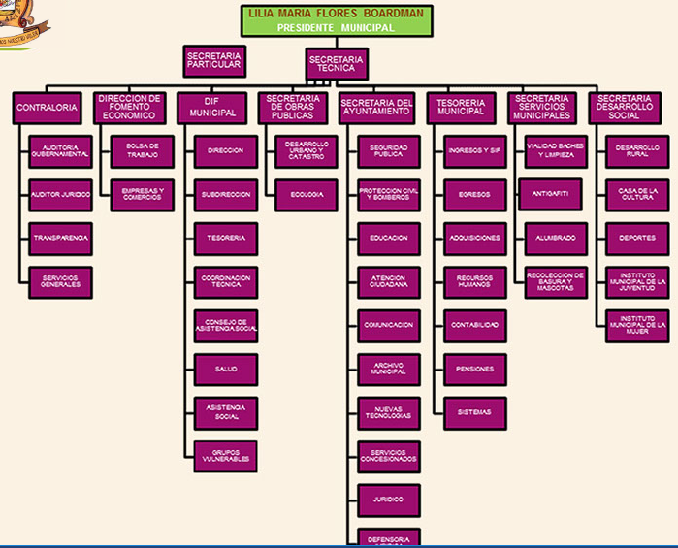

g) Fideicomisos, mandatos y análogos de los cuales es fideicomitente o fideicomisario: El municipio no cuenta con ninguna figura de las mencionadas con anterioridad.

5. Bases de Preparación de los Estados Financieros

a) Se ha observado la normatividad emitida por el CONAC, la LGCG y las disposiciones legales aplicables.
b) Los estados financieros se preparan sobre la base del valor histórico original, conforme a políticas contables de las entidades gubernamentales del Estado. No reconocen los efectos de la inflación en la información financiera, de acuerdo a las Normas de Información Financiera emitidas por el Consejo Mexicano para la Investigación y Desarrollo de Normas de Información Financiera, ni reconocen como pasivo las obligaciones actuales y futuras a favor de los trabajadores.
c) Se aplican los postulados básicos emitidos por la CONAC.
d) Normatividad Supletoria: Manual de Contabilidad Gubernamental, Ley de Adquisición Arrendamientos y Contratación de Servicios para el Estado de Coahuila de Zaragoza, entre otros.
e) Los ingresos y egresos se reconocen y registran como tales en el momento en que se devengan. Sus fondos se reciben de lo que se recauda a través de la ley de ingreso así como también se cuenta con ingreso de la federación y del gobierno del estado.

6. Políticas de Contabilidad Significativas

a) Actualización: A la fecha el Municipio no cuenta con un método para la actualización del valor de los activos, pasivos y Hacienda Pública/ Patrimonio.
b) Operaciones con el extranjero: El Municipio no ha realizado operaciones con el
Extranjero.
c) Método de valuación de la inversión en acciones de compañías subsidiarias no consolidadas y asociadas: no aplica para el Municipio.
d) Sistema y método de valuación de inventarios y costo de lo vendido: Los inventarios se valúan a costo identificado, es decir cada artículo dentro del inventario cuenta con su factura de adquisición.
e) Beneficios a empleados: Durante el presente trimestre no se contó con beneficios a los trabajadores.
f) Provisiones: El municipio registra mensualmente la provisión para la gratificación anual de los empleados (aguinaldo) misma que durante el mes de diciembre es cancelada para dar registro a la nómina correspondiente.
g) Reservas: El municipio no cuenta en la actualidad con una reserva para futuras indemnizaciones.
h) Cambios en políticas contables y corrección de errores:
En el ejercicio 2017 se afectó la cta 3252 cargos por 160,415.33 y abonos por 18,503.60
i) Reclasificaciones: No se efectuaron reclasificaciones.

j) Depuración y cancelación de saldos: no se realizaron depuraciones.

7. Posición en Moneda Extranjera y Protección por Riesgo Cambiario

a) Activos en moneda extranjera: El municipio no cuenta con activos en moneda extranjera.
b) Pasivos en moneda extranjera: El municipio no cuenta con pasivos en moneda extranjera.
c) Posición en moneda extranjera: El municipio no realiza movimientos con moneda extranjera.
d) Tipo de cambio: El municipio no realiza movimientos con moneda extranjera
e) Equivalente en moneda nacional: El municipio no realiza movimientos con moneda extranjera.

8. Reporte analítico del activo

a) Vida útil o porcentajes de depreciación, deterioro o amortización utilizados en los diferentes tipos de activos: en la actualidad el municipio no elabora depreciación a sus activos fijos.
b) Cambios en el porcentaje de depreciación o valor residual de los activos: en la actualidad el municipio no se encuentra depreciando sus activos fijos.
c) Importe de los gastos capitalizados en el ejercicio, tanto financieros como de investigación y desarrollo: El municipio no cuenta con saldo en tales cuentas.
d) Riesgos por tipo de cambio o tipo de interés de las inversiones financieras: El municipio no cuenta con inversiones financieras.
e) Valor activado en el ejercicio de los bienes construidos por el municipio $3,178050.23

f) Otras circunstancias: El municipio no cuenta con bienes en garantía, embargos, litigios, títulos de inversión entregados en garantía.
g) Desmantelamiento de Activos: a la fecha el municipio no cuenta con bajas de activo.

h) Administración de los Activos: El municipio cuenta con el inventario de todos los activos con los que le pertenecen para un mejor aprovechamiento.

Principales Variaciones del Activo:

a) Inversiones en valores: el municipio no cuenta con inversiones en valores.
b) Patrimonio de Organismos descentralizados de Control Presupuestario Indirecto: el municipio no cuenta patrimonio de organismos descentralizados.
c) Inversiones en empresas de participación mayoritaria: el municipio cuenta con acciones en la empresa COMPAÑÍA DE AGUAS DE RAMOS ARIZPE por un monto de 24,000,000.00 MN
d) Inversiones en empresas de participación minoritaria: el municipio no cuenta con inversiones en empresas de participación minoritaria.
e) Patrimonio de Organismos descentralizados de Control Presupuestario Directo, según corresponda: el municipio no cuenta patrimonio de organismos descentralizados.
9. Fideicomisos, Mandatos y Análogos

El municipio no cuenta ni con fideicomisos, ni con mandatos, ni con ninguno con naturaleza análoga a los ya mencionados.

10. Reporte de Recaudación
a) Ingresos TRIMESTRE 1 2018

b) Estimado de ingresos Trimestre 1-2018

11. Información sobre la Deuda Pública y el Reporte Analítico de la Deuda

12. Calificaciones Otorgadas
La calificación otorgada a las finanzas del Municipio para el ejercicio 2015 es de Baa.1mx la cual fue otorgada el 14 de mayo del 2016 por la calificadora Moodys Investors service, tomando en cuenta las siguientes indicadores:
Deuda directa e indirecta, pago de intereses, superávit (déficit) operativo, gastos de capital, ingresos propios discrecionales, PIB per cápita.

13. Proceso de Mejora

a) Principales Políticas de control interno: aplicar la normatividad interna y las leyes aplicables para el mejor control de los egresos.
b) Medidas de desempeño financiero, metas y alcance: Presupuesto Basado en Resultados

14. Información por Segmentos

Por el momento el municipio no ha presentado la información financiera segmentada.

15. Eventos Posteriores al Cierre

El municipio no cuenta con eventos posteriores al cierre.

16. Partes relacionadas

El municipio no cuenta con partes relacionadas.

17. Responsabilidad sobre la Presentación Razonable de la Información Contable

El municipio presenta la información contable al final de la página con la siguiente nota: “Bajo protesta de decir verdad declaramos que los Estados Financieros y sus notas, son razonablemente correctos y son responsabilidad del emisor”.

“Bajo protesta de decir verdad declaramos que los Estados Financieros y sus notas, son razonablemente correctos y son responsabilidad del emisor”

LIC. LILIA MARÍA FLORES BOARDMAN LIC. ANABELL GIL MEDRANO

ING.GLAFIRO AYALA SOTO C.P. JOSÉ FRANCISCO AGUIRRE VÁZQUEZ

